“MANTENIMIENTO DE CÁMARAS Y VÁLVULAS DE RED SECUNDARIA EN CHUQUISACA”

- INFORMACIÓN DE LA OBRA

- INTRODUCCIÓN
Yacimientos Petrolíferos Fiscales Bolivianos a través de la Gerencia de Redes de Gas y Ductos (GRGD), tiene a su cargo la distribución de gas natural en los departamentos de La Paz, Cochabamba, Chuquisaca, Santa Cruz, Oruro, Potosí y Beni.
Debido a trabajos programados en la presente Gestión y con el objetivo de prevenir interrupciones en el normal abastecimiento de gas natural a usuarios domésticos y comerciales, la Distrital de Redes de Gas Chuquisaca en representación de la GRGD sobre la planificación de trabajos de operación y mantenimiento de esta gestión, determinó realizar el mantenimiento de cámaras y válvulas de red secundaria en el Departamento de Chuquisaca, cuyos trabajos se realizarán con la finalidad de mejorar el sistema de distribución y tener completa accesibilidad a las válvulas de red secundaria.
Personal de la Unidad Distrital de Operaciones y Mantenimiento realizó la inspección in situ de las cámaras y válvulas de red secundaria en operación del departamento de Chuquisaca, teniendo varias observaciones, por lo que se realiza el presente documento para la contratación de una empresa que brinde los servicios de obras civiles para el mantenimiento de dichas cámaras y válvulas.
- OBJETIVO
Contratar los servicios de una empresa especializada, legalmente constituida, para ejecutar los trabajos de “MANTENIMIENTO DE CÁMARAS Y VÁLVULAS DE RED SECUNDARIA EN CHUQUISACA”.
- INFORMACION GENERAL
La empresa adjudicada se encargará de realizar los trabajos descritos en el presente documento, debiendo además proveer algunos materiales y equipo para el desarrollo del proceso, de acuerdo a las especificaciones técnicas.

  - UBICACIÓN DE LA OBRA
DETALLE | DATOS
Municipio | Sucre
Distrito | 1, 2, 3, 4, 5
LATITUD: 19° 1'59.52"S | LONGITUD: 65°15'26.84"O
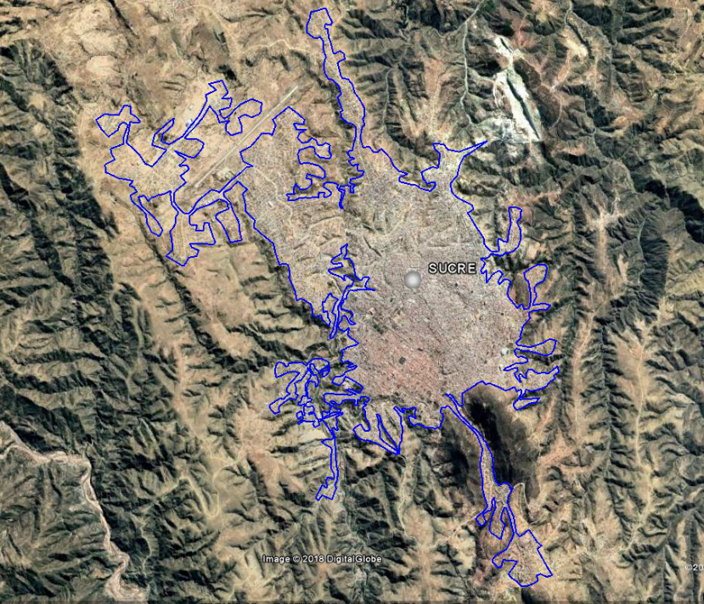

DETALLE | DATOS
Municipio | El Villar
Distrito | 1
LATITUD: 19°37'47.62"S | LONGITUD: 64°18'43.05"O
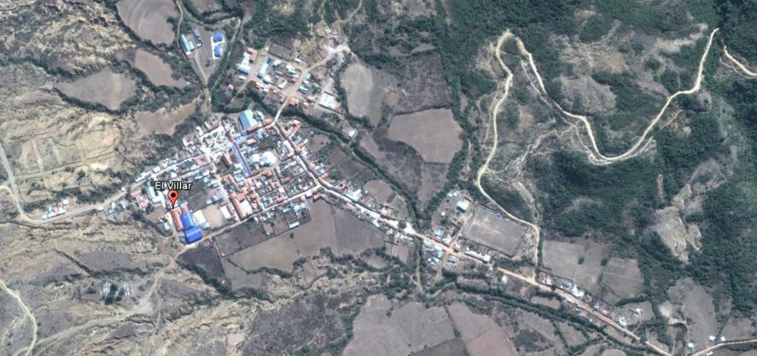

DETALLE | DATOS
Municipio | Sopachuy
Distrito | 1
LATITUD: 19°10'58.23"S | LONGITUD: 64°54'53.94"O
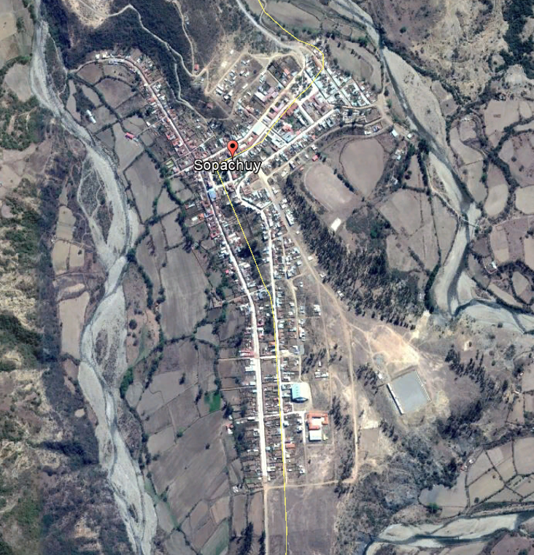

DETALLE | DATOS
Municipio | San Pedro
Distrito | 1
LATITUD: 19°37'6.16"S | LONGITUD: 64°26'48.01"O
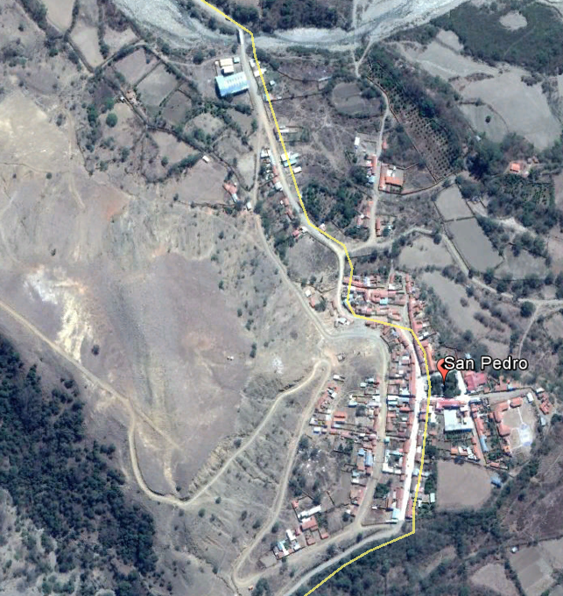

DETALLE | DATOS
Municipio | Yotala
Distrito | 1
LATITUD: 19° 9'41.51"S | LONGITUD: 65°15'54.18"O
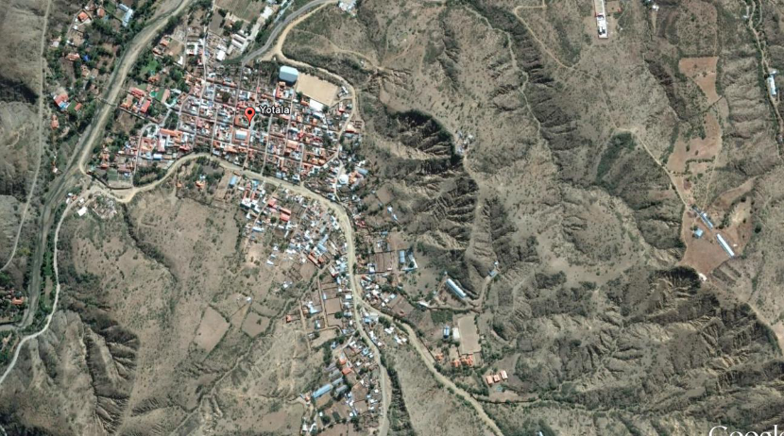

DETALLE | DATOS
Municipio | Cachimayu
Distrito | 1
LATITUD: 19°8'26.21"S | LONGITUD: 65°17'46.53"O
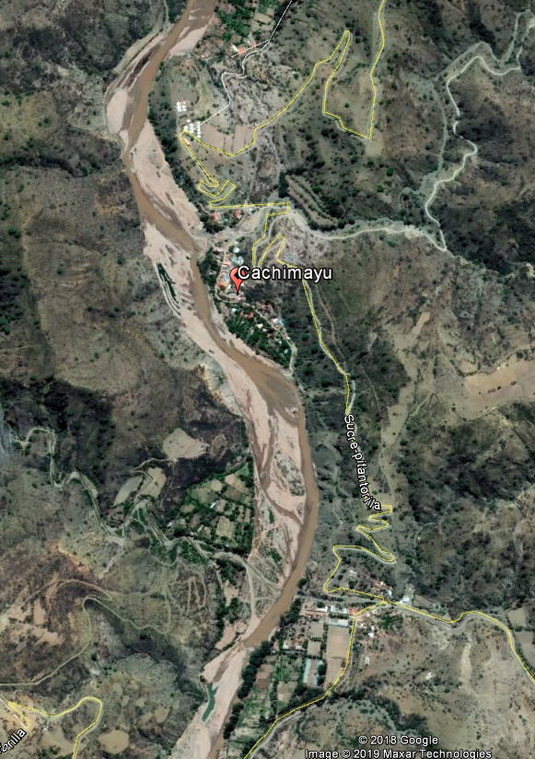

DETALLE | DATOS
Municipio | Camargo
Distrito | 1
LATITUD: 20°38'26.43"S | LONGITUD: 65°12'25.17"O
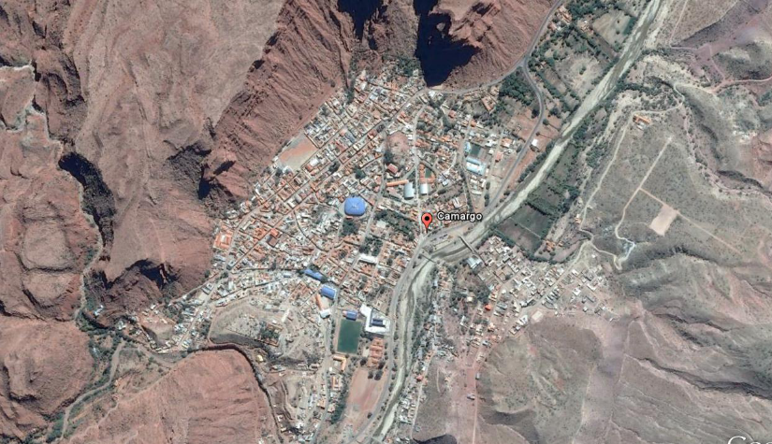

DETALLE | DATOS
Municipio | Villa Abecia
Distrito | 1
LATITUD: 20°58'29.09"S | LONGITUD: 65°13'51.12"O
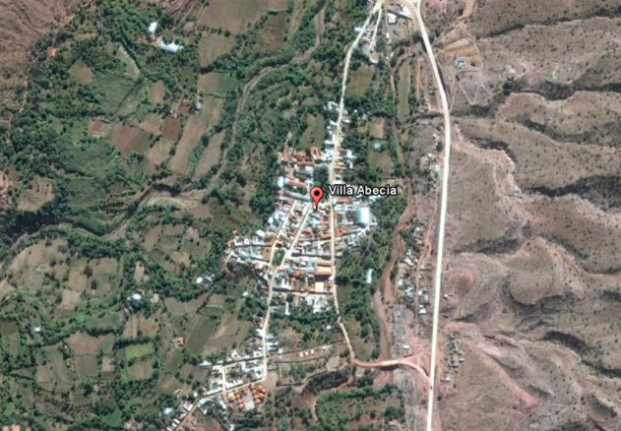

DETALLE | DATOS
Municipio | Las Carreras
Distrito | 1
LATITUD: 21°12'36.43"S | LONGITUD: 65°12'36.17"O
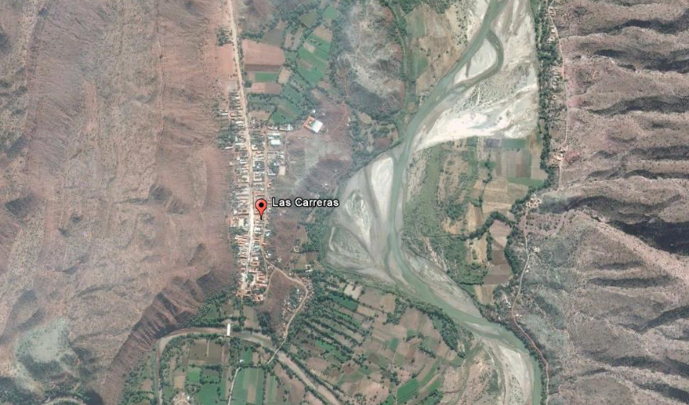

DETALLE | DATOS
Municipio | San Juan del Oro
Distrito | 1
LATITUD: 21°13'29.62"S | LONGITUD: 65°12'44.35"O
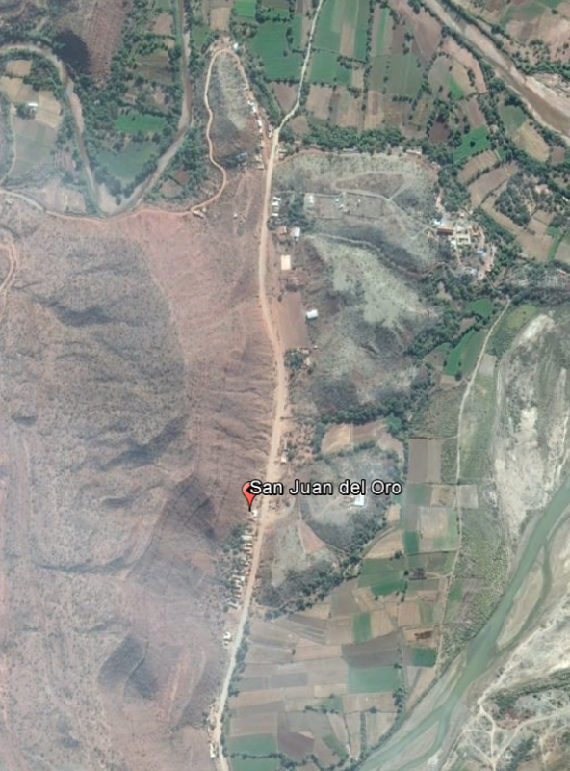

DETALLE | DATOS
Municipio | Tarabuco
Distrito | 1
LATITUD: 19°10'58.23"S | LONGITUD: 64°54'53.94"O
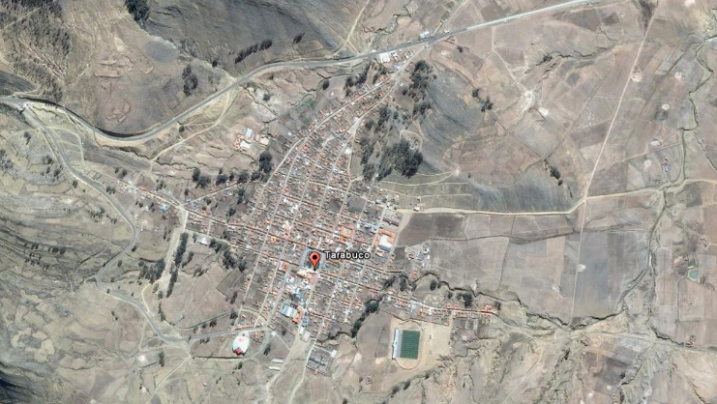

DETALLE | DATOS
Municipio | Yamparaez
Distrito | 1
LATITUD: 19°11'25.65"S | LONGITUD: 65° 7'34.14"O
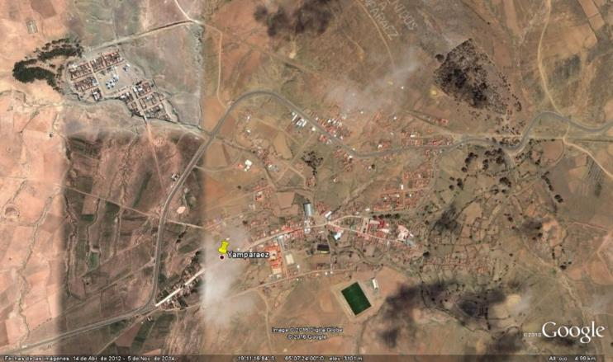

DETALLE | DATOS
Municipio | Presto
Distrito | 1
LATITUD: 18°55'59.72"S | LONGITUD: 64°56'13.54"O
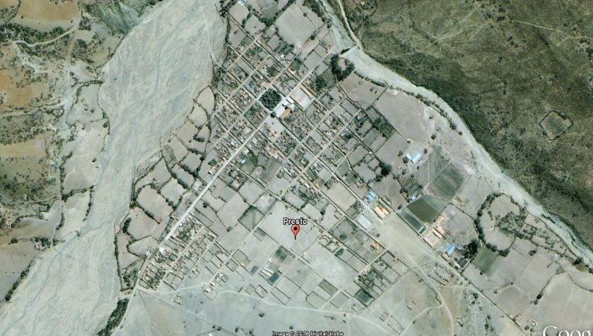

DETALLE | DATOS
Municipio | Icla
Distrito | 1
LATITUD: 19°21'50.23"S | LONGITUD: 64°47'34.16"O
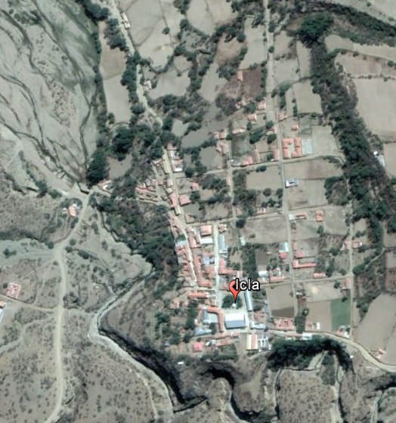

DETALLE | DATOS
Municipio | Monteagudo
Distrito | 1
LATITUD: 19°48'16.26"S | LONGITUD: 63°57'23.98"O
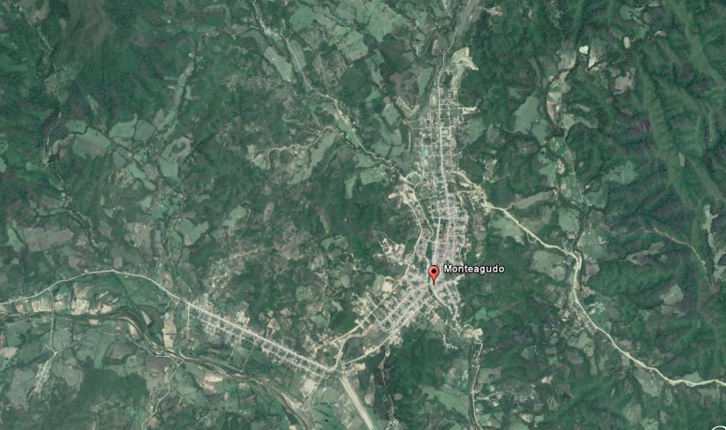

DETALLE | DATOS
Municipio | Muyupampa
Distrito | 1
LATITUD: 19°53'44.36"S | LONGITUD: 63°45'11.85"O
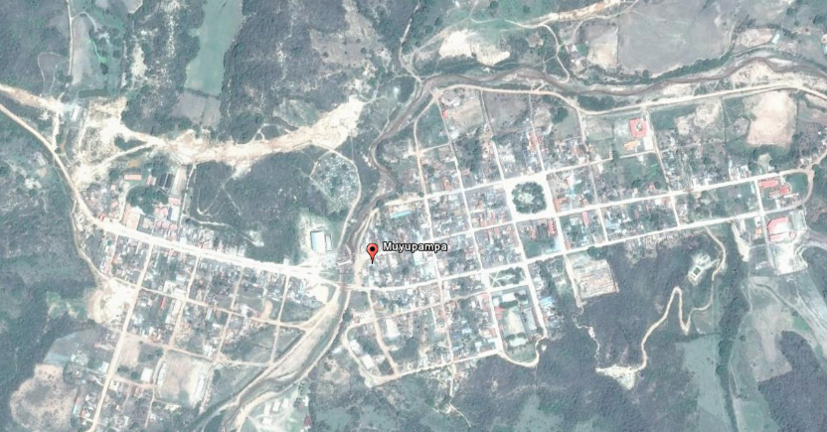

  - PLAZO DE EJECUCION DE LA OBRA
El plazo de ejecución será computado en días calendario, contabilizados a partir de la emisión de la Orden de Proceder hasta la Entrega Provisional. El cuadro siguiente establece el plazo de ejecución de la obra:

DESCRIPCIÓN DEL OBJETO DE CONTRATACIÓN | PLAZO DE EJECUCION  [Días Calendario]
“MANTENIMIENTO DE CÁMARAS Y VÁLVULAS DE RED SECUNDARIA EN CHUQUISACA” | 40

Los Proponentes deberán ofertar un plazo de ejecución igual o menor al establecido y en ningún caso un plazo mayor al estimado.

Desde la recepción provisional hasta la recepción definitiva se otorgará como plazo máximo 20 días calendario para subsanar las deficiencias, anomalías, imperfecciones y observaciones registradas en el acta de recepción provisional. En casos excepcionales previa justificación técnica el Comité de Recepción podrá solicitar un plazo mayor.
  - CANTIDADES DE OBRA
MANTENIMIENTO DE CÁMARAS Y VÁLVULAS DE RED SECUNDARIA EN CHUQUISACA
ITEM | DESCRIPCION | UNIDAD | CANTIDAD
1 | MOVILIZACION DE EQUIPO Y PERSONAL | GLB | 1.00
2 | CORTE, ROTURA Y REMOCION DE ACERA Y/O CUNETA | M2 | 53.14
3 | CORTE, ROTURA Y REMOCION DE ESTRUCTURAS DE HORMIGON CICLOPEO | M3 | 5.00
4 | EXCAVACION DE ZANJA TERRENO SEMI DURO | M3 | 71.00
5 | RECONSTRUCCION DE CAMARA | PZA | 71.00
6 | REPARACION DE TAPA | PZA | 350.00
7 | RELLENO Y COMPACTADO DE ZANJA CON MATERIAL COMUN | M3 | 71.00
8 | REPOSICION Y AFINADO DE ACERA Y/O CUNETA | M2 | 53.14
9 | REPOSICION DE ESTRUCTURAS DE HORMIGON CICLOPEO | M3 | 5.99
10 | LIMPIEZA Y RETIRO DE ESCOMBROS | GLB | 1.00
11 | ELABORACION DE DATA BOOK | GLB | 1.00

Los proponentes deberán ofertar a cabalidad la denominación del ítem, unidad de medida, cantidad requerida, presentada en las tablas anteriores (Cantidades de Obra).

  - EQUIPO Y PERSONAL
    - EQUIPO MINIMO REQUERIDO PARA LA OBRA
A continuación, se detalla el equipo mínimo requerido para la ejecución de la obra.

EQUIPO MÍNIMO REQUERIDO POR CADA FRENTE DE TRABAJO
PERMANENTE
N° | DESCRIPCIÓN | UNIDAD | CANTIDAD
1 | Cintas de medición | Pza | Suficientes para todos los frentes de trabajo
2 | Señalética con formato (YPFB) + Conos | Pza | Suficientes para todos los frentes de trabajo
3 | Herramientas menores (picotas, palas, carretillas, barretas, brochas, etc.) | Pza | Suficientes para todos los frentes de trabajo
4 | Equipos de protección personal (guantes, cascos, botas de seguridad, overoles, lentes de protección, etc.) | - | Suficientes para todos los frentes de trabajo
5 | Vehículos para transporte | Equipo | 2
6 | Equipo de computación para elaboración de informes, planos, registros, etc. | Equipo | Suficiente para todas las actividades
DE ACUERDO A REQUERIMIENTO
N° | DESCRIPCIÓN | UNIDAD | CANTIDAD
1 | Bomba de Agua | Equipo | 1
2 | Compactador Saltarín | Equipo | 1
3 | Cortadora de disco | Equipo | 1
4 | Mezcladora | Equipo | 1
5 | Generador de electricidad | Equipo | 1
6 | Equipo completo para reparación de líneas de alcantarillado | Equipo | 1

    - PERSONAL TECNICO Y DE APOYO MINIMO REQUERIDO (OBLIGATORIO PERO NO SUJETO A EVALUACION)

TABLA: PERSONAL TÉCNICO Y DE APOYO MÍNIMO REQUERIDO
N° | CARGO | FORMACIÓN | NUMERO DE PERSONAS
1 | ALBAÑIL | -- | 2
2 | AYUDANTE | -- | 10
3 | CHOFER | -- | 2
4 | DIBUJANTE DE PLANOS AS-BUILT | Bachiller con al menos un curso concluido en el manejo del programa AutoCAD | 1
5 | ENCOFRADOR | -- | 1
6 | OPERADOR DE COMPACTADORA | -- | 1
7 | OPERADOR CORTADORA DE DISCO | -- | 2
8 | MONITOR SMS | Profesional a nivel licenciatura en ingeniería o técnico del área industrial (mecánico, eléctrico, SMS o similares). Con la formación descrita en el Anexo 3. | 1 por cada frente de trabajo propuesto
9 | PLOMERO CALIFICADO | - | 1

NOTA: El número de frentes mínimo requerido para la ejecución de la obra es de 2 (Dos), donde el contratista deberá detallar el número de frentes de trabajo a utilizar además de describir la forma de encarar la ejecución de la obra y el personal a utilizar por cada frente de trabajo.

  - INFORMACIÓN ANEXA
    - OBRAS CIVILES
Las especificaciones técnicas para la ejecución de las obras civiles se encuentran detalladas en el Anexo 1.

    - GRAFICOS Y PLANOS
En el Anexo 2 del presente documento se encuentran detallados los planos y gráficos que componen la presente especificación técnica.

- REQUISITOS PARA EL PROPONENTE
  - EXPERIENCIA DE LA EMPRESA

    - EXPERIENCIA GENERAL
La sumatoria de la experiencia general del proponente deberá sumar al menos (1) una vez el monto establecido como precio referencial en el Documento Base de Contratación. Para la evaluación de este punto se considerará los contratos ejecutados durante los últimos 10 años.

    - EXPERIENCIA ESPECIFICA
La sumatoria de la experiencia específica del proponente deberá sumar al menos (0,5) cero coma cinco veces el monto establecido como precio referencial en el documento base de contratación, se considerará como experiencia específica a aquellos trabajos que se encuentren dentro del alcance de “obras similares” definido en este documento. Para la evaluación de este punto se considerará los contratos ejecutados durante los últimos 10 años.

    - CONSIDERACIONES PARA LA EVALUACIÓN DE LA EXPERIENCIA DE LA EMPRESA

La Experiencia General y Específica, serán evaluadas bajo los siguientes criterios:

- Podrá ser contabilizada como Experiencia General cualquier trabajo realizado por la empresa proponente.
- Deberá ser contabilizada como Experiencia Especifica cualquier trabajo realizado por la empresa proponente que se encuentre dentro del alcance de “obras similares”.
- Los montos contabilizados para respaldar la experiencia, serán calculados por medio de la sumatoria de montos de los trabajos ejecutados en obras similares.
- La experiencia general y específica deberá encontrarse respalda con cualquiera de los documentos mencionados a continuación, siendo una condición obligatoria que los mismos incluyan el monto de ejecución de la obra:

- Fotocopia simple de Acta o Documento de Entrega Definitiva.
- Fotocopia simple de Acta o Documento de Recepción Definitiva.
- Fotocopia simple de Acta o Documento de Conformidad de Obra.
- Fotocopia simple de Acta o Documento de Conclusión de Obra.
- Fotocopia simple de Acta o Documento de Recepción de obras Civiles para Acometidas

Cuando en los documentos antes citados, no figure el monto de la obra ejecutada, el proponente debe acompañar al documento presentado, fotocopia simple del original o de la copia legalizada del libro de órdenes. La empresa adjudicada deberá presentar el original o una copia legalizada del libro de órdenes.

- La experiencia general y específica de las empresas que el proponente tenga como subcontratistas no será considerada.

    - ASOCIACIONES ACCIDENTALES

En lo que respecta a asociaciones accidentales se debe considerar lo siguiente:

- En los casos de Asociación Accidental, la experiencia general y específica, será la suma de los montos de las experiencias demostradas por las empresas que integran la Asociación.

- La Experiencia General y Especifica de la Asociación Accidental deberá ser acreditada por separado.

    - OBRAS SIMILARES

Se consideran como obras similares aquellas en las cuales la empresa haya realizado cualquiera de los siguientes trabajos:

- Obras civiles y/o mecánicas para la construcción y/o mantenimiento de red secundaria
- Obras civiles y/o mecánicas para la construcción de variantes de red secundaria.
- Obras civiles y/o mecánicas para la construcción y/o mantenimiento de gasoductos y redes primarias.
- Obras civiles y/o mecánicas para la construcción de acometidas para gas natural
- Construcción de redes de agua potable, alcantarillado, telefonía, desagüé pluvial, sistemas de riego, fibra óptica.
- Todos los trabajos habilitados por la categoría industrial y redes de gas, descritos en el Reglamento de Diseño, operación de Redes de Gas Natural e Instalaciones Internas aprobados mediante el D.S. 1996.

  - EXPERIENCIA DEL PERSONAL TECNICO CLAVE (SUJETO A EVALUACIÓN)

El personal clave requerido, la cantidad y experiencia se encuentran detallados en el siguiente cuadro:

N° | FORMACIÓN | CARGO A DESEMPEÑAR | CANTIDAD REQUERIDA | EXPERIENCIA | CARGOS SIMILARES
1 | LICENCIADO O INGENIERO CON TÍTULO EN PROVISIÓN NACIONAL:  - PETROLERO  - CIVIL  - MECANICO  - ELECTROMECANICO  - INDUSTRIAL  - ARQUITECTO  - CONSTRUCTOR CIVIL  - OTRAS INGENIERÍAS RELACIONADAS AL ÁREA DE HIDROCARBUROS, SIEMPRE Y CUANDO DEMUESTRE EXPERIENCIA RELACIONADA AL CARGO A DESEMPEÑAR.  - OTRAS INGENIERÍAS RELACIONADAS AL ÁREA DE CIENCIAS Y TECNOLOGIA, SIEMPRE Y CUANDO DEMUESTRE EXPERIENCIA RELACIONADA AL CARGO A DESEMPEÑAR. | RESIDENTE DE OBRA | 1 | ESPECIFICA: UNA VEZ EL PRECIO REFERENCIAL (COMPUTADO A PARTIR DE LA EMISIÓN DEL TÍTULO EN PROVISION NACIONAL) EN CARGO DEFINIDO O SIMILARES DE OBRAS SIMILARES (*) | - FISCAL DE OBRA  - SUPERVISOR DE OBRA  - SUPERINTENDENTE DE OBRA  - DIRECTOR DE OBRA  - RESIDENTE DE OBRA  - INSPECTOR DE OBRA

(*) Las Obras similares se encuentran detalladas en el punto EXPERIENCIA DE LA EMPRESA
(**) Trabajos concluidos: se considerará trabajo concluido desde el inicio del cargo hasta la culminación o cierre del mismo.

    - CONSIDERACIONES PARA LA EVALUACIÓN DE LA EXPERIENCIA DE LA EMPRESA

Los respaldos documentales que avalen la formación del personal clave deberán ser los siguientes:

- Para Residente de Obra:
- Fotocopia simple de Título/Diploma Académico y Título en Provisión Nacional
Para profesionales extranjeros, fotocopia simple de título debidamente homologado por autoridad competente.

Los respaldos documentales que avalen la experiencia del personal clave deberán ser los siguientes:
- Para el Residente de Obra:
- Fotocopia simple de Acta o documento de Entrega Definitiva
- Fotocopia simple de Acta o documento de Recepción Definitiva.
- Fotocopia simple de Acta o documento de Conformidad de Obra
- Fotocopia simple de Acta o documento de Conclusión de Obra.

Cuando en los documentos antes citados, no figure el nombre, cargo y monto de la obra ejecutada en la que el personal participó como Residente, Director, Superintendente o cargos similares, el proponente debe acompañar al documento presentado, fotocopia simple del original o de la copia legalizada del libro de órdenes. La empresa adjudicada deberá presentar el original o una copia legalizada del libro de órdenes.

  - RESOLUCIÓN ADMINISTRATIVA EMITIDA POR LA AGENCIA NACIONAL DE HIDROCARBUROS

Por tratarse de obras civiles no corresponde la presentación de la Resolución Administrativa vigente correspondiente de acuerdo al D.S. 1996 del 14 de mayo de 2014.

  - CONSIDERACIONES DE CUMPLIMIENTO OBLIGATORIO

La empresa adjudicada deberá considerar para su propuesta el cumplimiento de los siguientes acápites, mismos que se encuentran descritos en el Anexo 3- Validaciones.

- Cláusula de SYSO
- Facturación y tributos
- Seguros
- Garantías financieras
- Disposiciones ambientales

- CONDICIONES ADICIONACIONES

  - NORMATIVA APLICABLE AL PROCESO DE CONTRATACIÓN
La normativa aplicable al presente proceso de contratación es el Reglamento de Contratación de Bienes y Servicios en el Marco del Decreto Supremo N° 29506

  - FORMA DE PAGO
La forma de pago será contra avance de obra en planilla o certificado de avance. Las planillas serán en paralelo al progreso de la obra previa aprobación por el supervisor y Fiscal de obras, la planilla debe ser entregada en un máximo de 5 días hábiles después de realizada la medición.
La empresa contratista deberá presentar una planilla de avance de obra por periodo de avance ejecutado, conforme al cronograma físico-financiero presentado por el contratista.
En todos los casos el 20% final del monto de contrato será pagado con la planilla final de avance de obra una vez realizada la recepción definitiva de la obra.

  - ANTICIPO
No se ha contemplado la otorgación de anticipos para el presente proceso de contratación.
  - MULTAS
Se han establecido multas para la presente especificación conforme el siguiente detalle:
MOTIVO DE LA MULTA | MULTA
Por incumplimiento en el Plazo de Ejecución de la Obra. | - 1% del monto total del contrato original por cada día de retraso
Por cambio del personal clave | - 0,50 % del monto total del contrato original, cuando se realice el cambio en el personal denominado como clave en las especificaciones técnicas
Por llamada de atención | - A la primera llamada de atención, 1 % del monto total del contrato original.  - A la segunda llamada de atención, 2 % del monto total del contrato original.

El monto de la multa será calculado respecto del monto total del contrato original.

De establecer la ENTIDAD que por la aplicación de multas por moras se ha llegado al límite del 10% del monto del Contrato, podrá iniciar el proceso de resolución del Contrato, conforme a lo estipulado.

De establecer la ENTIDAD que por la aplicación de multas por moras se ha llegado al límite del 20% del monto del Contrato, deberá iniciar el proceso de resolución del Contrato, conforme a lo estipulado.

Las multas serán cobradas mediante serán cobradas mediante descuentos establecidos en las planillas periódicas o certificados de pago o del certificado de liquidación final, sin perjuicio de que YPFB ejecute la garantía de Cumplimiento de Contrato.

  - SUBCONTRATOS
El fiscal de obra a solicitud de la empresa adjudicada podrá autorizar la subcontratación para la ejecución de alguna fase de la obra al Contratista, subcontrataciones que acumuladas no deberán exceder el 25% (veinticinco por ciento) del valor total del Contrato, siendo el Contratista directo y exclusivo responsable por los trabajos, su calidad, la perfección de ellos, los pagos, así como también por los actos y omisiones de los subcontratistas y de todas las personas empleadas en la Obra.

Ningún subcontrato o intervención de terceras personas relevará a la empresa adjudicada del cumplimiento de todas sus obligaciones y responsabilidades emergentes del Contrato. La empresa adjudicada deberá presentar al Fiscal de Obra a solo requerimiento del Supervisor para fines de conocimiento todos los subcontratos que suscriba con terceros.

- PROPUESTA TECNICA

Las Empresas proponentes deberán adjuntar a sus propuestas lo siguiente:
- METODOS CONSTRUCTIVOS
Las empresas proponentes deberán presentar una descripción de la forma de encarar la ejecución de la obra realizando un detalle explicativo de los métodos constructivos los mismos deben contemplar el personal necesario.

- ORGANIGRAMA
Los proponentes deberán presentar un organigrama que contemple a todo el personal comprometido para la obra, este organigrama debe contemplar el número de frentes de trabajo propuestos tanto para obras civiles, como para obras mecánicas:

- Personal técnico clave
- Personal técnico y de apoyo.
Con relación al personal técnico clave y personal técnico de apoyo mínimo requerido, los denominativos de estos cargos en el organigrama, deben corresponder a cabalidad con la descripción realizada en los puntos 1.4.2 y 2.2.

- FRENTES DE TRABAJO
Las empresas proponentes deben presentar un documento que detalle: Número de frentes de trabajo a utilizar, con la descripción de las funciones asignadas a cada frente de trabajo.

DOCUMENTOS SOPORTE DE LA PROPUESTA ECONOMICA
La presentación de estos formularios deberá ser realizada en formato físico

- Formulario Presupuesto por Ítems y General de la Obra
- Formulario Análisis de Precios Unitarios
- Formulario Precios Unitarios Elementales

Conteniendo todos los ítems de manera coherente con las especificaciones técnicas requeridas y cumpliendo las leyes sociales y tributarias vigentes.

